รายงานการปฏิบัติราชการประจำเดือนตุลาคม
ประจำปีงบประมาณ พ.ศ. 2567
สถานีตำรวจวังน้ำเขียว

1. งานสืบสวน
ช่วงวันที่ 10 ถึง 16 ได้มีการปิดล้อมตรวจค้น ยาเสพติดและมีอาวุธปืนไว้ในครอบครอง โดยไม่ได้รับอนุญาตฯ จำนวน 2 คดี ผู้ต้องหา จำนวน 2 คน เมื่อวันที่ 12 และ 13 ได้เข้าจับกุมและตรวจค้นเป้าหมายที่คาดว่ามีการครอบครองยาเสพติด ได้พบยาเสพติดจำนวนนึง จึงนำส่งพนังงานสอบสวนเพื่อดำเนินคดี
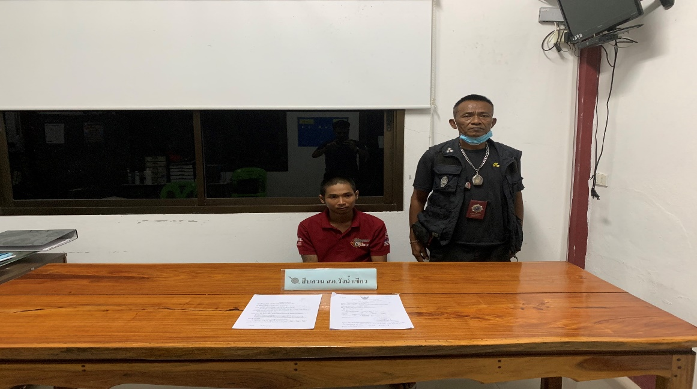

วันที่ 23 ได้มีการจับกุมจับกุม อาวุธปืน 1 คดี ผู้ต้องหา 1 ราย เมื่อวันที่ 22 ได้มีข้อมูลจากคนในพื้นที่ ต.วังหมี ได้มีคนครอบครองอาวุธปืนคาดว่าผิดกฎหมาย จึงได้นำกำลังเข้าตรวจสอบพื้นที่แหละตามหาผู้ต้องหา เพื่อเข้าตรวจค้นหาอาวุธปืนดังกล่าว
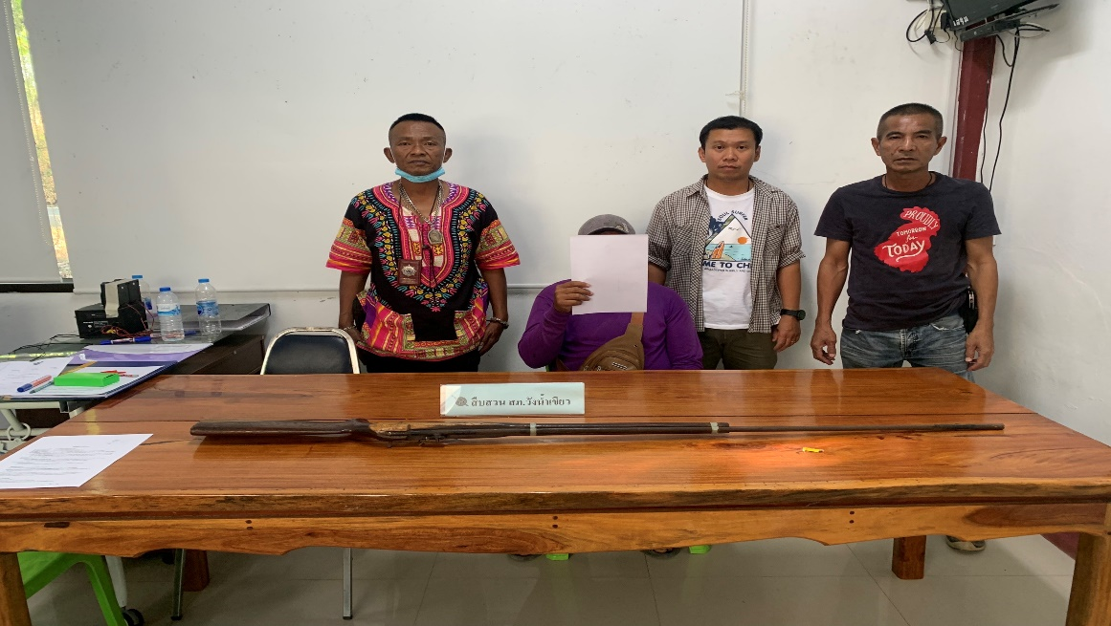

การปิดล้อมตรวจค้น ประจำเดือน ตุลาคม 2566
การปิดล้อมตรวจค้น จำนวน 4 ครั้ง
( มีผลการจับกุมจากการปิดล้อม จำนวน 2 คดี ผู้ต้องหา จำนวน 2 คน )

ผลการจับกุมทั้งหมด ประจำเดือน ตุลาคม 2566

จับกุม จำนวน 21 คดี
แยกเป็นคดีอาญา 5 กลุ่ม ดังนี้
กลุ่มที่ 1 จำนวน 1 คดี
กลุ่มที่ 2 จำนวน 4 คดี
กลุ่มที่ 3 จำนวน 1 คดี
กลุ่มที่ 4 จำนวน 12 คดี
กลุ่มที่ 5 จำนวน 1 คดี
(จับกุมยาเสพติด จำนวน 12 คดี (ผตห.13 ราย) , จับกุม อาวุธปืน 1 คดี ผตห.1 ราย)

สรุปการดำเนินการจับกุมบุคคลตามหมายจับ
หมายจับทั้งหมด จำนวน 1020 หมาย
ดำเนินการจับกุมแล้ว จำนวน 905 หมาย
เดือน ตุลาคม 2566 มีผลการจับกุมตามหมาย จำนวน - หมาย
จับกุมหมายจับค้างเก่าของ สภ.วังน้ำเขียว จำนวน - หมาย
จับกุมหมายจับต่างพื้นที่ จำนวน - หมาย
จับกุมตามหมายจับของศาล จำนวน - หมาย
สรุปยอดหมายคงเหลือของ สภ.วังน้ำเขียว จำนวน 115 หมาย
หมายจับสมบูรณ์ จำนวน 111 หมาย
หมายจับไม่สมบูรณ์ จำนวน 4 หมาย

บุคคลพ้นโทษ / พักโทษ
จำนวนบุคคลพ้นโทษทั้งหมด จำนวน 7 ราย
ดำเนินติดตามพฤติกรรมแล้ว จำนวน 7 ราย
คงเหลือ จำนวน - ราย

2. งานสอบสวน

ช่วงวันที่ 1 – 31 ต.ค. 66 พนักงานสอบสวนได้รับสำนวนคดีอาญาไว้ทำการสอบสวน 40 คดี สอบสวนเสร็จสิ้นแล้ว 40 คดี คงเหลือและอยู่ระหว่างการสอบสวน 0 คดี
ช่วงวันที่ 1 – 31 ต.ค. 66 พนักงานสอบสวนได้รับสำนวนคดีจราจรไว้ทำการสอบสวน 8 คดี สอบสวนเสร็จสิ้นแล้ว 0 คดี คงเหลือและอยู่ระหว่างการสอบสวน 8 คดี

ข้อมูลผลการดำเนินในเชิงสถิติด้านคดีอาญา 4 กลุ่ม ดังนี้
- ฐานความผิดเกี่ยวกับชีวิต ร่างกาย และเพศ 1 คดี
- ฐานความผิดเกี่ยวกับทรัพย์ 5 คดี
- ฐานความผิดพิเศษ 0 คดี
- คดีความผิดที่รัฐเป็นผู้เสียหาย 14 คดี

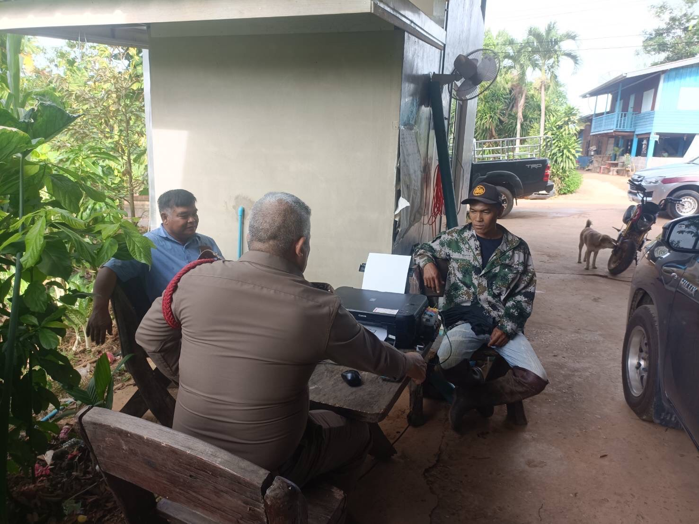

3. งานป้องกันปราบปราม (เดือน ตุลาคม 2566)
สรุปผลการปฏิบัติงานของสายตรวจ
รปภ.จุดตรวจทั่วไป จำนวน 11 แห่ง (ตรวจ 355 ครั้ง)
รปภ.จุดตรวจเสี่ยง/ล่อแหลม จำนวน 6 แห่ง (ตรวจ 321 ครั้ง)
รปภ.จุดตรวจอื่นๆ จำนวน 4 แห่ง (ตรวจ 98 ครั้ง)
รปภ.จุดร้านสะดวกซื้อ จำนวน 2 แห่ง (ตรวจ 85 ครั้ง)
รปภ.จุดตรวจสถานพยาบาล จำนวน 1 แห่ง (ตรวจ 30 ครั้ง)
เยี่ยมเยี่ยนประชาชน จำนวน 10 ครั้ง

การตรวจตู้แดงในพื้นที่
เขต 1/12 ตู้ ดังนี้ เขต 2/14 ตู้ ดังนี้
1.ร้านทองไทยอัมพร 39 ครั้ง 1.ร้านต๋อย สุกี้ 25 ครั้ง
2.บ้านช่างเล็ก 30 ครั้ง 2.ขนมเปียะ (สวนฝรั่ง) 28 ครั้ง
3.ห้องเช่าลุงเริญ 24 ครั้ง 3.บ้านวัสดุ 30 ครั้ง
4.ธนาคารกรุงไทย 37 ครั้ง 4.รพ.วังน้ำเขียว 29 ครั้ง
5.ห้างทองศรีสุวรรณ 33 ครั้ง 5.เรือนปีกไม้ 22 ครั้ง
6.พีไอซ์2 30 ครั้ง 6.ศิริเกษตร 21 ครั้ง
7.แท่นปูน79 23 ครั้ง 7.ฟ้าประทานพร 27 ครั้ง
8.ธนาคาร ธกส. 30 ครั้ง 8.ร้านMค้าปลีก 34 ครั้ง
9.ร้านเจ๊แตง 36 ครั้ง 9.ล้านหน้าวัด 29 ครั้ง
10.เซเว่นเจ๊แตง 36 ครั้ง 10.วัดบุไผ่ 31 ครั้ง
11.ธนาคารกสิกรไทย 35 ครั้ง 11.ร้าน ณ ศิริ 35 ครั้ง
12.เซเว่นตลาดศาลเจ้าพ่อ 29 ครั้ง 12.ธนาคารออมสิน 34 ครั้ง
รวม 386 ครั้ง 13.ปั้มปตท.วังน้ำเขียว 30 ครั้ง
14.บ้านพักนายอำเภอ 27 ครั้ง
รวม 392 ครั้ง

มาตรการป้องกันเหตุป้องกันปราบปราม
เปิดไฟวับวาบป้องกันปราบปรามการแข่งรถในทางฯ 24 ครั้ง
การประชาสัมพันธ์ ร้านซ่อมจักรยานยนต์/ร้านค้า/โรงเรียน 18 ครั้ง
การออกระงับเหตุจากการแจ้งเหตุ191/ประชาชน 26 ครั้ง

ภาพประกอบผลการปฏิบัติงานป้องกันปราบปราม ประจำเดือน ตุลาคม 2566
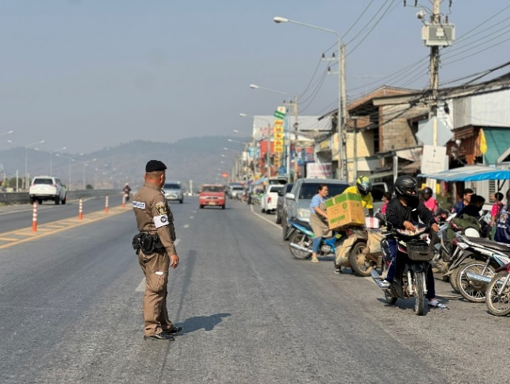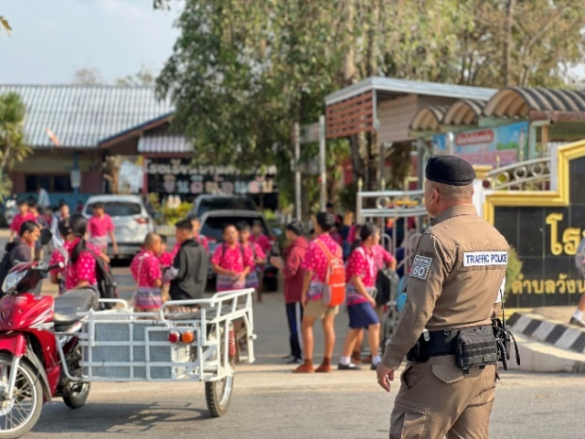
วันที่ 6 ตุลาคม 2566 เวลา 15.30 น. สายตรวจจราจร อำนวยความสะดวกจราจร บริเวณหน้าโรงเรียนบ้านศาลเจ้าพ่อ ต.วังน้ำเขียว อ.วังน้ำเขียว

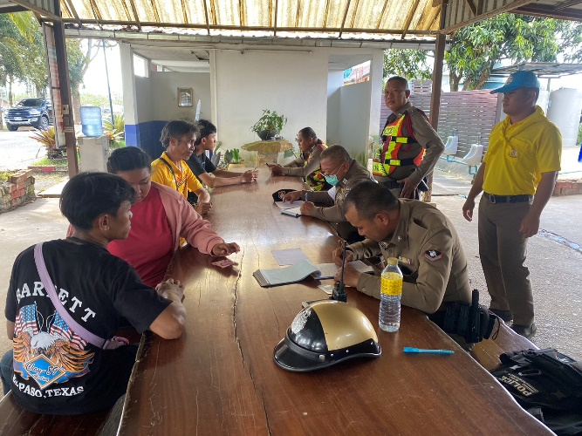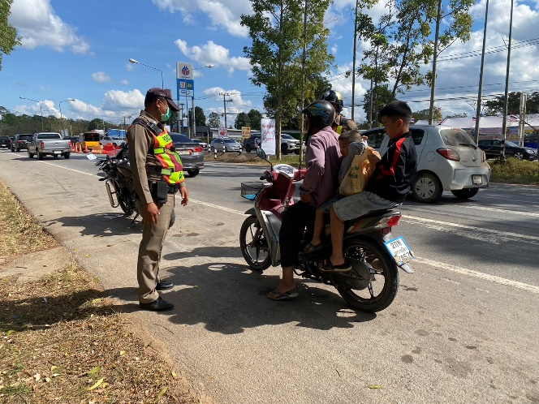
วันที่ 20 ตุลาคม 2566 เวลา 10.00 น. เจ้าหน้าที่สายตรวจ สภ.วังน้ำเขียว ได้ตั้งจุดตรวจกวดขันวินัยจราจร พร้อมว่ากล่าตักเตือนประชาชนเรื่อง หมวกกันน็อค บริเวณ จุดบริการประชาชน สภ.วังน้ำเขียว

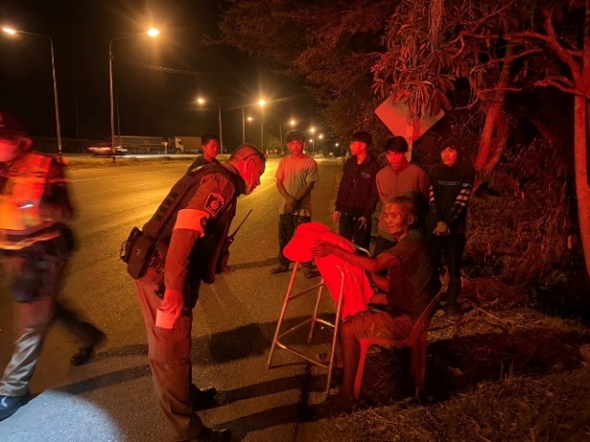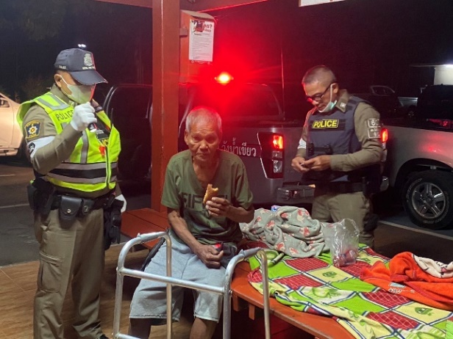
วันที่ 29 ตุลาคม 2566 เวลา 22.00 น. ร.ต.ต.นวภูมิ ภักดี รอง สว.(ป.) พร้อมสายตรวจจราจรฯ ได้รับแจ้งเหตุขอความช่วยเหลือ บริเวณ ติดถนน304 มุ่งหน้าไปนครราชสีมา ได้เข้าทำการช่วยเหลือ ให้ที่พักพร้อมติดต่อญาติให้มารับกลับบ้าน
4. งานจราจร

สรุปผลการปฏิบัติงานจราจร ระยะเวลาตั้งวันที่ ๑ – 31 ตุลาคม ๒๕๖6
- รปภ./อำนวยความสะดวก ครู นักเรียน 20 ครั้ง
- การตั้งจุดตรวจ จุดสกัด 31 ครั้ง
- มีการตรวจค้น บุคคล ยานพาหนะต้องสงสัยตามข้อสั่งการของ ผบช.
เช่น จยย.พ่วงข้าง รถบรรทุกน้ำยาง รถบรรทุกสิ่งของปิดทึบ ฯลฯ 20 ครั้ง
- มีการออกตรวจสอบเส้นทางสายหลัก สายรอง 65 ครั้ง
- การกวดขันวินัยจราจรในพื้นที่ 31 ครั้ง
- ตรวจเยี่ยมหน่วยงานราชการ ออกตรวจตู้แดงในเขตตรวจ 50 ครั้ง
- การเข้าระงับเหตุ เช่น อุบัติเหตุ ข้อขัดข้อง ทะเลาะวิวาท ฯลฯ 2 ครั้ง
- ออกประชาสัมพันธ์ ผู้ประกอบการร้าน เพื่อแสวงหาความร่วมมือจากประชาชน 25 ครั้ง
- อุบัติเหตุที่เกิดขึ้นในพื้นที่ 2 ครั้ง
- รปภ. บุคคลสำคัญ / VIP 1 ครั้ง
- อำนวยความสะดวกการจราจรตลาดนัด / พื้นที่จัดงานต่างๆ 26 ครั้ง
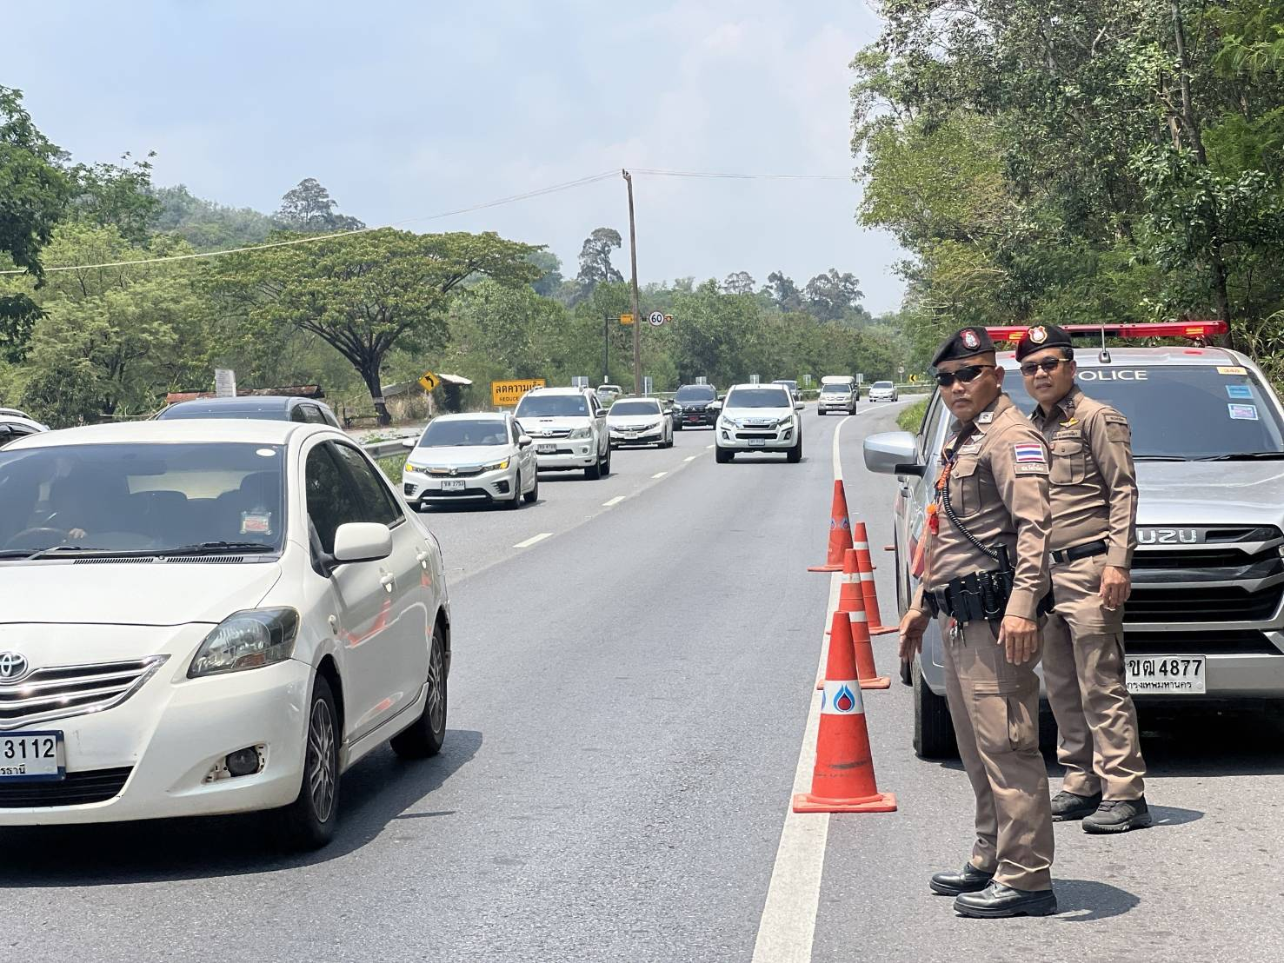

5. งานอำนวยการ
เมื่อวันที่ 10 ได้มีการจัดกิจกรรมออกกำลังกายประจำ สภ. ได้มีการนำข้าราชการตำรวจไปออกกำลังกายด้วยกีฬาฟุตบอล
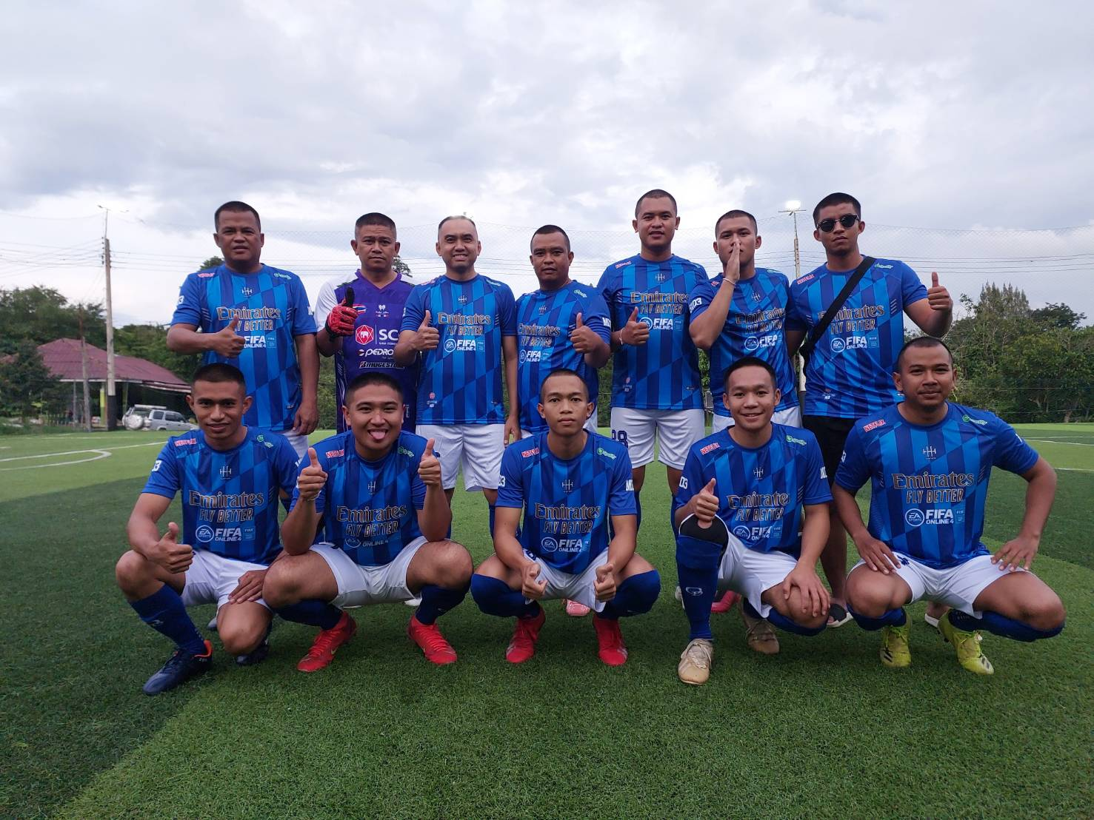

เมื่อวันที่ 17 ได้มีการจัดกิจกรรมงานตำรวจ มีการแข่งขันฟุตบอลภายใน สภ. และกิจกรรมให้ลูกหลานตำรวจร่วมกิจกรรม
